Pierna de Madera
Kâhamâxéveóhtáhe, Wooden Leg (Pierna de Madera) fue un guerrero de los Cheyennes del Norte, ke luchó kontra Custer en la Batalla de Little Big Horn.

Nazió en 1858, en la región de las Colinas Negras, zerka del río Cheyenne. Era hijo de Many Bullet Wounds (Muchas Heridas de Bala) --también llamado White Buffalo Shaking off the Dust (Búfalo Blanco Sacude el Polvo)-- y Eagle Feather on the Forehead (Pluma de Águila en la Frente). Tuvo tres hermanos --dos mayores, llamados Strong Wind Blowing (Fuerte Viento que Sopla) y Yellow Hair (Pelo Amarillo), y uno más jóven llamado Twin (Doble)-- y dos hermanas --una mayor, ke se llamaba Crooked Nose (Nariz Torcida) y otra más joven, Fingers Woman--.

Durante su infanzia era konozido komo Eats from His Hand (Come de Su Mano). Más tarde, heredó “Pierna de Madera”, el nombre de su tío, un Crow adoptado por la familia de Pluma de Águila en la Frente. Este joven Crow resultó ser un kaminante infatigable, superando a todos los jóvenes Cheyennes y ganando el nombre de “Pierna de Madera”, ya ke sus piernas inkansables parecían estar hechas de madera. Sólo su sobrino era kapaz de seguirlo durante sus paseos interminables, por lo ke los amigos de Come de Su Mano komenzaron a llamarlo por el nombre deportivo de su tío. Kon el tiempo, Come de Su Mano tomó el nombre de su tío komo el suyo propio.

En su infancia y juventud, vivió kon su tribu, vagando por la tierra entre las Colinas Negras y el río Little Bighorn. Durante este periodo, el vivió komo kualkier otro Indio de las Llanuras, pasando su tiempo en la búsqueda del juego y en la lucha contra las tribus enemigas, en particular los Crows y los Shoshones.

La primera batalla notable ke él vió contra los hombres blankos fue la Batalla de Fort Kearny, en 1866. Pierna de Madera era demasiado joven para tomar parte en la batalla, pero durante la lucha su hermano mayor Fuerte Viento que Sopla murió. Así ke, pese a la victoria final de los Cheyennes, aquel fue un día de luto para toda su familia.

A los katorze años, fue invitado por Left Hand Shooter a formar parte de la sociedad guerrera de Elkhorn Scrapers, una de las tres sociedades guerreras (las otras eran el grupo del Perro Loco y el grupo del Zorro) en la ke los hombres de la tribu se dividieron.

A los diecisiete años, se fue a un retiro para agradecer al Gran Espíritu. Pasó cuatro días enzerrado en un tipi, meditando y kontemplando, visitado sólo una vez al día. Después de la prueba, su kara estaba pintada kon un zírkulo negro ke enzerraba la frente, la barbilla y las mejillas; la zona interna del zírkulo era amarilla. Esta imagen fazial, junto kon su mejor traje, su eskudo y su flauta hecha de las alas de un águila, pasó a formar parte de su equipo de guerra durante el resto de su vida.

A finales del invierno de 1876, después de algunos avistamientos de tropas blancas, la tribu akampaba zerka del rio Powder. Durante la noche del 16 de marzo de 1876, debido a la oskuridad a a una tormenta, los zentinelas no vieron a nadie azerkarse, así ke, en la madrugada del 17 de marzo de 1876, los soldados liderados por el general Reynolds, atakaron por sorpresa el campamento Indio. Los Cheyennes huyeron hazia todas partes. Pierna de Madera, desarmado, tomó uno de sus kaballos y huyó, llevando konsigo dos hijos hazia un lugar seguro. Debido a la eskapada prezipitada, abandonó su flauta, la kual fue destruida más tarde en la invasión del kampamento.
Después de la batalla, los Cheyennes del Norte marcharon hazia el noreste, alkanzando a los Sioux Oglala. Akí se les unieron otras tribus, komo los Sioux Miniconjou, los Sioux Itazipacola (en francés "Sans Arcs"), los Sioux Santee, y los Pies Negros. Juntos llegaron y akamparon en el valle de Little Bighorn.

La mañana del 25 de junio de 1876, mientras dormía bajo un árbol después de una noche de fiesta, Pierna de Madera y su hermano Pelo Amarillo se despertaron por los gritos de los ancianos ke alertaban la llegada de los soldados. Pierna de Madera korrió hazia su tienda de campaña. Rápidamente se preparó para la batalla, luego se dirigió a la pelea junto kon su hermano. Al principio, él luchó contra los soldados okultos y rodeados por el boske, zerka del río. Tras derrotar a estos enemigos, se dirigió hazia el río, donde enkontró un rifle y municiones. Luego atakó a los soldados en las kolinas. La batalla de Little Bighorn duró todo el día.

Después de la batalla victoriosa, los Cheyennes del Norte vagaron por algún tiempo en la región del río Little Bighorn, pronto fueron perseguidos por los soldados. Luego, algunos Cheyennes, ke habían vivido durante algún tiempo en las reservas de los Estados Unidos, fueron enviados por el Gobierno para persuadir a la tribu a rendirse y vivir en una reserva. A kausa del hambre, una gran parte de la tribu azeptó la oferta. Pierna de Madera, kon un grupo de otros 34 Cheyennes, entre los ke estaba su hermano Pelo Amarillo, se negó, ya ke él y sus kompañeros “todavía deseaban, más ke nada, ke la libertad fuese konsiderada komo un derecho”. El vivió una vida laboriosa en el área del río Tongue y el rio Powder, hasta ke, de nuevo por el hambre, él y otros 30 Cheyennes decidieron abandonar su vida komo kazadores y buskaron la reserva.

Pierna de Madera entro en la reserva del río White. Vivió akí hasta ke los soldados trasladaron la reserva hazia el sur. En este nuevo lugar, aprendió a kazar águilas. Sin embargo, la nueva reserva estaba muy lejos de la tierra natal de muchos Cheyennes del Norte, por lo ke un grupo liderado por Little Wolf (Pequeño Lobo), desobedeciendo a los soldados, abandonaron la reserva para volver a su antiguo hogar. Pierna de Madera al principio se negó a seguir al viejo líder y se mantuvo en la reserva. En 1878, se kasó kon una mujer Cheyenne del Sur. Después de la muerte de su padre, Pierna de Madera y su familia decidieron abandonar la reserva del sur. Pasaron de la reserva de río White, renombrada por akel entonces komo la Reserva India de Pine Ridge, y llegaron al lugar donde Pequeño Lobo y otros Cheyennes akampaban. Fue el nukleo de la futura reserva del río Tongue.

En 1889, Pierna de Madera se alistó en Fort Keogh komo explorador, y en 1890, guió a los soldados en la campaña de la Masacre de Wounded Knee. En esos mismos años, fue también mensajero y zentinela.

En 1906, treinta años después de la batalla de Little Bighorn, partizipó en una reunión de blancos e Indios. Se reunieron en el kampo de batalla para rekordar akel evento. Habló de la batalla, siendo uno de los pokos Indios ke tuvo la valentía de kontar su experiencia a Dixon, un médico blanco.

En 1908, Pierna de Madera fue bautizado por el sacerdote en la reserva. Pensó ke los blancos y los Indios adoraban al mismo Dios, aunque de manera diferente (es decir, llamándolo kon diferentes nombres).

En 1913, Pierna de Madera, junto kon el joven Pequeño Lobo (sobrino del viejo líder Cheyenne), Two Moons (Dos Lunas), y Black Wolf (Lobo Negro), formó parte de una delegación enviada a Washington para hablar sobre la tribu Cheyenne. Durante este viaje visitó Washington y Nueva York. De vuelta en la reserva, se konvirtió en un juez: él tenía la responsabilidad de resolver las disputas en la tribu y enseñar la ley de los Estados Unidos. Dos vezes se le ofreció konvertirse en jefe de menor grado del grupo guerrero de los Elkhorn Scrapers, pero él se negó. Algunos hombres blancos le llamaban Jefe Pierna de Madera, pero en realidad nunca fue un jefe.

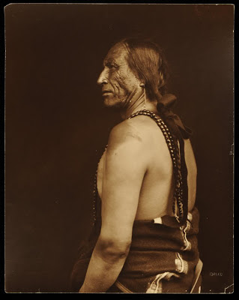
Pierna de Madera, fotografiado por Roland Reed en 1913.

Tenía dos hijas, pero ambas murieron en su juventud. Después de la muerte de la última hija, él y su esposa decidieron adoptar el hijo de su hermana, John White Wolf (John Lobo Blanco).

En 1930, fue entrevistado por Thomas B. Marquis, un médico de la antigua agencia de los Cheyennes, y relató una gran kantidad de información sobre la vida Cheyenne antes de las reservas y de la batalla de Little Bighorn. Su relato se publikó en un libro llamado “Wooden Leg: A Warrior Who Fought Custer” (Pierna de Madera: Un Guerrero Que Combatió a Custer”), publikado en 1931.

Pierna de Madera murió en 1940.

"Según la antigua enseñanza india, es malo arrankar de su lugar de la tierra kualkier kosa ke pueda krezer en ella. Se puede kortar, pero no se debe desarraigarla. Los árboles y la hierba tienen espíritus. Kuando algún indio tiene ke destruir alguna de estas kosas, lleva a kabo su akto kon tristeza y kon una plegaria de perdón porke lo haze por nezesidad".
***
“La idea de vestirse de gala en la preparación para una batalla, no proviene de la kreenzia de ke se sumará a la kapazidad de lucha. La preparación es para la muerte, en kaso de ke debiera ser el resultado del konflikto. Kada Indio kiere ver lo mejor kuando va a kumplir kon el Gran Espíritu, de modo ke el vestirse se haze hasta si el peligro inminente es una batalla ke se aproxima o una enfermedad o lesión en tiempos de paz.”

(Kâhamâxéveóhtáhe, Wooden Leg --Pierna de Madera--)

Fuente: http://punkantisystem.blogspot.com.ar/2012/10/pierna-de-madera.html

Mujer Cheyenne Oklahoma 1890-1904
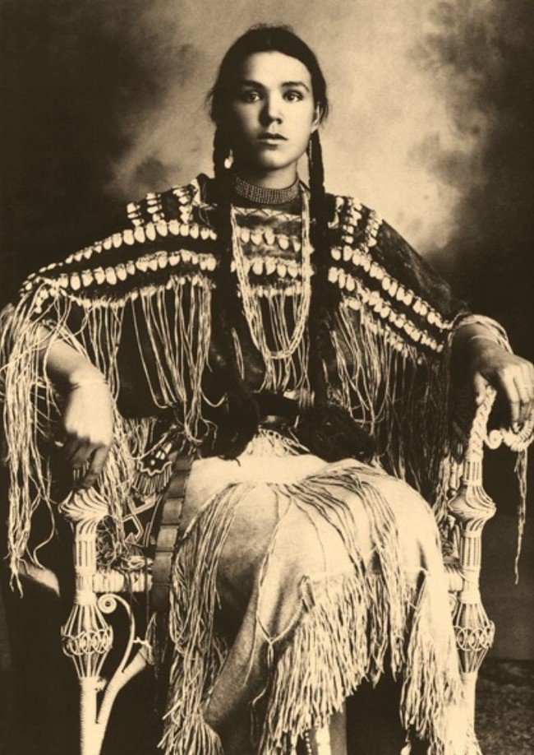
Un sol de medianoche no es más que la porfía
de qué o quién nos grita que en todo oscuro hay luces que escapan al criterio que impone la cultura.

Y, como un faro loco descubre en nuestra costa:
las grietas dolorosas, asombros, alegrías.

Así, en la medianoche despintando tu sombra
fui dibujando un árbol para tu mediodía.

Ergasto
Sol de medianoche
(desde un mangrullo en Noruega)
http://www.ergasto.com.ar

